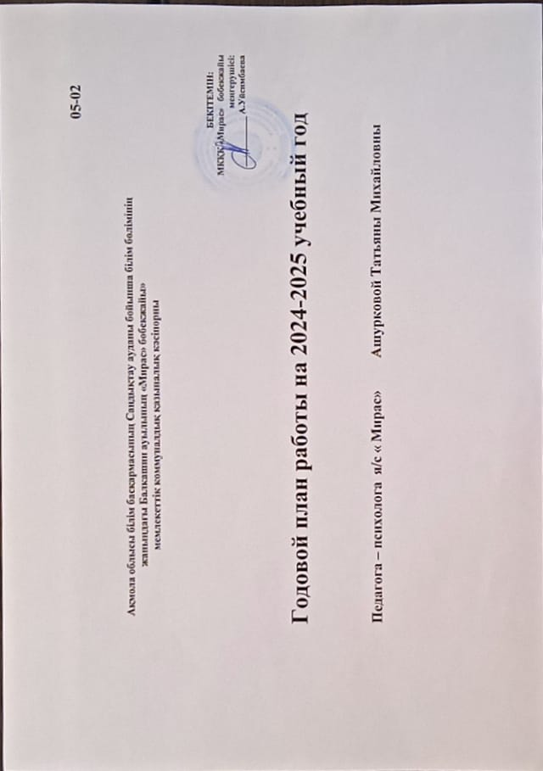

**План работы педагога – психолога на 2024-2025 учебный год**

|  |  |  |  |  |  |  |  |
| --- | --- | --- | --- | --- | --- | --- | --- |
| № | **Мероприятия** | **Направление деятельности** | **Целевая группа** | **Срок исполнения** | **Форма завершения** | **Ответственные** | **Отметка об исполнении** |
| **1.** | **Адаптация детей младшей группы** | **Диагностическая** | **Вновь прибывшие дети** | **Сентябрь**  **Октябрь** | **протокол** | **Педагог-психолог** | **Протокол** |
| **2.** | **Выявление тревожности** |  | **Родители средняя, старшие группы** | **Сентябрь** | **протокол** | **Педагог-психолог** | **Протокол** |
| **3.** | **Познавательные процессы» Экспресс-диагностика в детском саду» Н.Н.Павлова, Л.Г.Руденко** |  | **Все возрастные группы**  **Дети с ООП** | **Октябрь**  **Декабрь** | **Протокол**  **протокол** | **Педагог-психолог** | **Протокол** |
| **4** | **Взаимоотношения в семье Рисуночный тест « Моя семья»** |  | **Старшая группа,подг.группа** | **Ноябрь** | **протокол** | **Педагог-психолог** | **Протокол** |
| **5.** | **Подготовка руки к письму**  **Тест «Крестики-нолики»** |  | **Подготовительная группа** | **Февраль** | **протокол** | **Педагог-психолог** | **Протокол** |
| **6.** | **Социальное окружение Тест «День рождение»** |  | **Подготовительная группа** | **Март** | **протокол** | **Педагог-психолог** |  |
| **7.** | **Познавательные процессы» Экспресс-диагностика в детском саду» Н.Н.Павлова, Л.Г.Руденко** |  | **Все возрастные группы** | **Апрель** | **протокол** | **Педагог-психолог** | **Протокол** |
|  |  | **Консультативно -информационная** |  |  |  |  |  |
| **1.** | **«Три способа выражения любви к ребенку».** |  | **Родители** | **Сентябрь** | **Консультация** | **Педагог-психолог** | **Отметка в журнале консультаций** |
| **2.** | **«Развитие детей 3-х лет».** |  | **Родители** | **Октябрь** | **Консультация** | **Педагог-психолог** | **Отметка в журнале консультаций** |
| **3.** | **«Как найти подход к «протестующему ребенку».** |  | **Родители** | **Ноябрь** | **Консультация** | **Педагог-психолог** | **Отметка в журнале консультаций** |
| **4.** | **«Развитие самостоятельности у детей дошкольного возраста».** |  | **Родители** | **Декабрь** | **Консультация** | **Педагог-психолог** | **Отметка в журнале консультаций** |
| **5.** | **«Играйте с детьми».** |  | **Родители** | **Январь** | **Консультация** | **Педагог-психолог** | **Отметка в журнале консультаций** |
| **6.** | **Развитие творческого воображения у детей старшего дошкольного возраста.** |  | **Родители** | **Февраль** | **Консультация** | **Педагог-психолог** | **Отметка в журнале консультаций** |
| **7.** | **Роль мелкой моторики в развитии дошкольника.** |  | **Родители** | **Март** | **Консультация** | **Педагог-психолог** | **Отметка в журнале консультаций** |
| **8.** | **Культура и традиции народа в семье** |  | **Родители** | **Апрель** | **Консультация** | **Педагог-психолог** | **Отметка в журнале консультаций** |
| **9.** | **Как отвечать на детские вопросы** |  | **Родители** | **Май** | **Консультация** | **Педагог-психолог** | **Отметка в журнале консультаций** |
| **10.** | **Как провести выходные дни с ребенком** |  | **Родители** | **Июнь** | **Консультация** | **Педагог-психолог** | **Отметка в журнале консультаций** |
|  |  | **Консультативно -информационная** |  |  |  |  |  |
| **1.** | **Воспитатель, с тобой малыш** |  | **Педагоги** | **Сентябрь** | **Консультация** | **Педагог-психолог** | **Отметка в журнале консультаций** |
| **2.** | **Безопасность и здоровье детей наших детей** |  | **Педагоги** | **Октябрь** | **Консультация** | **Педагог-психолог** | **Отметка в журнале консультаций** |
| **3.** | **Комплекс игр направленных на развитие зрительной и слуховой**  **памяти.** |  | **Педагоги** | **Ноябрь** | **Консультация** | **Педагог-психолог** | **Отметка в журнале консультаций** |
| **4.** | **Одаренность и ее развитие** |  | **Педагоги** | **Декабрь** | **Консультация** | **Педагог-психолог** | **Отметка в журнале консультаций** |
| **5.** | **Игры которые лечат.** |  | **Педагоги** | **Январь** | **Консультация** | **Педагог-психолог** | **Отметка в журнале консультаций** |
| **6.** | **Экологическое воспитание – это воспитание нравственности и**  **интеллекта.** |  | **Педагоги** | **Февраль** | **Консультация** | **Педагог-психолог** | **Отметка в журнале консультаций** |
| **7.** | **Труд и формирование личности ребенка** |  | **Педагоги** | **Март** | **Консультация** | **Педагог-психолог** | **Отметка в журнале консультаций** |
| **8.** | **Игры которые лечат.** |  | **Педагоги** | **Апрель** | **Консультация** | **Педагог-психолог** | **Отметка в журнале консультаций** |
| **9.** | **Безопасность детей в летний период.** |  | **Педагоги** | **Май** | **Консультация** | **Педагог-психолог** | **Отметка в журнале консультаций** |
|  |  | **Психолого –педагогическое просвещение** |  |  |  |  |  |
| **1.** | **«Правила по формированию умений располагать к себе людей?» Памятка для педагогов** |  | **Педагоги** | **Сентябрь** | **Информация** | **Педагог-психолог** | **Информация** |
| **2.** | **Тренинг «Ключ к успеху»** |  | **Педагоги** | **Октябрь** | **Конспект** | **Педагог-психолог** | **Конспект** |
| **3.** | **Круглый стол «Трудности воспитателя детского сада в работе с современными родителями»** |  | **Педагоги** | **Ноябрь** | **Конспект** | **Педагог-психолог** | **Конспект** |
| **4.** | **Опрос «Экспресс-диагностика эмоционального у педагога.** |  | **Педагоги** | **Декабрь** | **Протокол** | **Педагог-психолог** | **Протокол** |
| **5.** | **Анкета « Какие формы морального стимулирования вы считаете лучшими для Вас?»** |  | **Педагоги** | **Январь** | **Протокол** | **Педагог-психолог** | **Протокол** |
| **6.** | **Круглый стол «Как повысить мотивацию и профессиональную мобильность педагогов ДОУ, необходимые для самореализации в профессии»** |  | **Педагоги** | **Февраль** | **Конспект** | **Педагог-психолог** | **Конспект** |
| **7.** | **Тренинг «Воздушный шарик»** |  | **Педагоги** | **Апрель** | **Конспект** | **Педагог-психолог** | **Конспект** |
| **1.** | **Тест на оценку уровня тревожности** | **Диагностическая** | **Родители средней и старших групп** | **Сентябрь** | **Протокол** | **Педагог-психолог** | **Протокол** |
| **2.** | **Анкетирование «Детский сад глазами родителей.** | **Аналитическая** | **Родители средней и старших групп** | **Октябрь** | **Протокол** | **Педагог-психолог** | **Протокол** |
| **3.** | **Анкетирование по адаптации** |  | **Родители младших групп** | **Октябрь** | **Протокол** | **Педагог-психолог** | **Протокол** |
| **4.** | **Круглый стол «Как помочь вашему ребенку»** |  | **Родители детей с ООП** | **Ноябрь** | **Конспект** | **Педагог-психолог** | **Конспект** |
| **5.** | **Тест « Понимаю ли я своего ребенка»** |  | **Родители подготовительной группы** | **Февраль** | **Протокол** | **Педагог-психолог** | **Протокол** |
| **6.** | **Тест «Готов ли ребенок в школу?»** |  | **Родители подготовительной группы** | **Апрель** | **Протокол** | **Педагог-психолог** | **Протокол** |